**Časové odhady**

$$stredná hodnota: \hat{a}=\frac{1}{N}\sum_{n=0}^{N-1}{ξ\left[n\right]}$$

$$rozptyl: \hat{D}=\frac{1}{N}\sum_{n=0}^{N-1}{{\left[ξ\left[n\right]-\hat{a}\right]}^{2}}$$

$$smerodajná odchýlka: \sqrt{\hat{D}}$$

$$odhad korelačných koeficientov: \hat{R}\left[k\right]=\frac{1}{N}\sum_{n=0}^{N-1}{ξ\left[n\right]ξ\left[n+k\right]}$$

**Spektrálna analýza náhodných signálov**

* Nie sú harmonické frekvencie
* Nie je základná frekvencia
* Fáze(posuvy v čase) nemajú zmysel
* Spektrum udáva len hustotu výkonu signálu, nie presnú hodnotu = spektrálna hustota výkonu / power spectral density PSD

**Výpočet PSD z korelačných koeficientov**

$$normovaná frek. G\left(\frac{k}{N}\right)=DFT\left\{R\left[n\right]\right\}$$

$$skutočná frek. G\left(\frac{F_{s}k}{N}\right)=DFT\left\{R\left[n\right]\right\}$$

**Výpočet PSD zo signálov**

$$normovaná frek. G\left(\frac{k}{N}\right)=\frac{{\left|DFT\left\{ξ\left[n\right]\right\}\right|}^{2}}{N}$$

$$skutočná frek. G\left(\frac{F_{s}k}{N}\right)=\frac{{\left|DFT\left\{ξ\left[n\right]\right\}\right|}^{2}}{N}$$

**Welchova metóda**

* Zlepšenie spoľahlivosti odhadu
* Priemerovanie cez niekoľko úsekov signálu

**Biely šum**

* Spektrum bieleho svetla je ploché
* Aby to tak bolo , tak R[0] musí byť nejaké a ostatné korelačné koeficienty musia byť 0
* 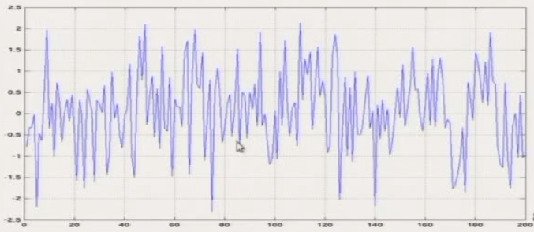Takýto signál nemá žiadne závislosti medzi vzorkami

**Zhrnutie**

* Zaujímame sa o náhodné signály
  + sú okolo nás
  + nesú nejakú informáciu
  + diskrétny vs. spojitý obor hodnôt
  + nedajú sa presne zapísať
    - Množina realizácií
    - Odhad funkcie
    - Skaláry – momenty
    - Korelačné koeficienty
* Stacionarita – nezávislosť na čase
* Ergodicita – odhad z jedinej realizácie
  + časové odhady
* Spektrálna analýza
  + spektrálna hustota výkonu
  + z korelačných koeficientov
  + alebo priamo zo signálu + Welch
* Biely šum
  + nemá závislosti medzi vzorkami
  + DFT konštantné
  + len R[0]
  + biele svetlo má konštantné spektrum